**Głośny debiut Marii Zbąskiej „To nie mój film” wraca z Nagrodą za Najlepszą Reżyserię z Ekran Toronto Polish Film Festival.**

**Jury imprezy doceniło błyskotliwość, humor i życiowość ekranowej historii. Tylko w kinach od 25 grudnia.**

Zobacz [zwiastun filmu TO NIE MÓJ FILM](https://youtu.be/y2AlE6A3q14)

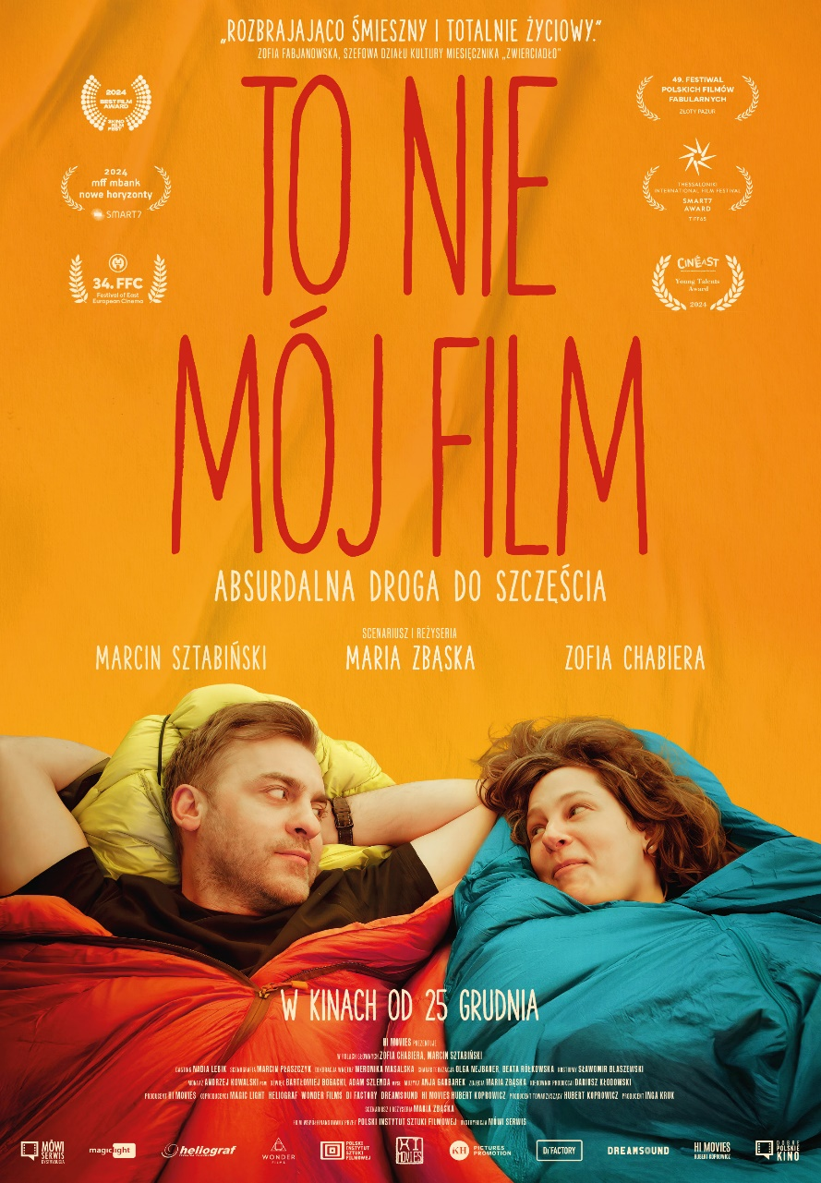

„To nie mój film” to historia Wandy i Janka, którzy są ze sobą „od zawsze”. Jednak po latach ich związek przypomina kabel od ładowarki, który pogryzł pies – niby jeszcze ładuje, ale to nie ma prawa działać. Po kolejnej kłótni, właściwie nie wiadomo o co, podejmują decyzję – udają się na wyprawę ostatniej szansy. Kupują sanki, ładują na nie tylko niezbędne rzeczy i ruszają brzegiem zimowego Bałtyku. Jeśli nie zejdą z plaży i nie złamią zasad podróży – zostaną ze sobą na zawsze. Jeśli im się nie uda, nigdy więcej się już nie zobaczą.

*„To nie mój film” nie jest zwyczajną komedią romantyczną. Maria Zbąska zabiera nas w życiową, a zarazem porywającą podróż po głębinach i wybojach długoletniego związku Wandy i Janka.  W ciętych, dowcipnych dialogach poznajemy wyzwania związane z byciem dojrzałym i pielęgnowaniem związku, w którym obie strony się od siebie oddaliły. To terapia dla par bez terapeutki: czuła, śmiała, szczera i kapryśna. Przeprowadzenie publiczności lekki i dowcipny sposób przez proces, w którym dwie osoby odkrywają na nowo swój związek wędrując 400 km nad Bałtykiem, wymaga ogromnego talentu! Gratulacje dla Marii Zbąskiej! Twoja błyskotliwość w opowiadaniu historii i niepowtarzalna wizja pozostawiły niezapomniany ślad w nas wszystkich* – czytamy w uzasadnieniu Jury Ekran Toronto Polish Film Festival – największej polonijnej imprezy filmowej w Kanadzie. ❤️

To kolejny już laur dla debiutu Marii Zbąskiej, który wyrasta na najczęściej nagradzaną polską produkcję tej jesieni. Pełna sukcesów festiwalowa droga filmu zaczęła się we wrześniu na 49. Festiwalu Polskich Filmów Fabularnych w Gdyni, gdzie zdobył Złoty Pazur za „odwagę w formie i treści”. Potem przyszły Young Talents Award na festiwalu CinEast w Luksemburgu, Grand Prix Konkursu Smart7 na Thessaloniki Film Festival oraz Nagroda dla Najlepszego Filmu na Festiwalu Kina Środkowoeuropejskiego 3Kino FilmFest w Pradze.

- Rozbrajająco śmieszny i totalnie życiowy – Zofia Fabjanowska, szefowa działu kultury miesięcznika Zwierciadło

- Autentyk. Kino bez ściemy – Dagmara Romanowska, dziennikarka filmowa

- Pełnometrażowy debiut Marii Zbąskiej to współczesne i pełne inteligentnego humoru love story, które dotyka najczulszych strun, a przy tym zaskakuje formą i treścią, przywołując na myśl najlepsze skandynawskie kino – Maria Waszkiewicz, miesięcznik Zwierciadło

- Polska reżyserka zachwyciła debiutem. Wszyscy możemy się w jej filmie przejrzeć – Łukasz Adamski, Interia.pl

- "Albo jesteś partnerem albo księżniczką. A ty robisz jak ci jest wygodnie, mówi on.” Czyli Męskość w kryzysie. Kobiecość w kryzysie. Człowiek w kryzysie. Jak to wszystko wpływa na nasze relacje ?!? Świetny film na receptę do terapii par – Martyna Harland, Filmoterapia

--------

TO NIE MÓJ FILM

Scenariusz i reżyseria: Maria Zbąska

Zdjęcia: Maria Zbąska

OBSADA:

Wanda - Zofia Chabiera

Janek - Marcin Sztabiński

Produkcja: Inga Kruk (HI Movies)

Koprodukcja: Wonder Films, DI Factory, Dreamsound Studio, Magic Light, Heliograf, HI Movies Hubert Koprowicz

Współfinansowanie: Polski Instytut Sztuki Filmowej

Dystrybucja: Dystrybucja Mówi Serwis